《色彩斑斓的窗户》学习任务单
一、教材：
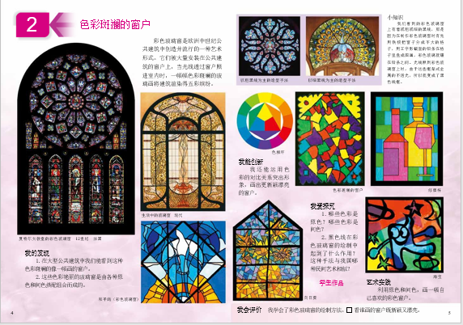
导语：窗户主要起到透光、通风、装饰的作用。窗户还体现着丰富的文化内涵，不同国家、不同地域、不同历史时期的窗户存在着很大的差异，中国与外国，传统与现代，在窗户上也有很大的差异，窗户与社会文化的发展密切相关。彩色玻璃窗是欧洲中世纪建筑中创造并流行的一种艺术形式，被大量安装在教堂的窗户上，当人们走进教堂时，会感受到彩色的玻璃窗像宝石一样五彩缤纷。

二、学习任务：
1.了解彩色玻璃窗的相关知识。
2.运用原色与间色的对比知识，画一画造型新颖、色彩斑斓的窗户。

